Zodpovedná: Sr. Carolina Flores DKL
ammintermex@yahoo.com.mx www.amminter.org

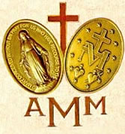

Boletín N° 40, marzo 2015
POŽEHNANÚ VEĽKÚ NOC!

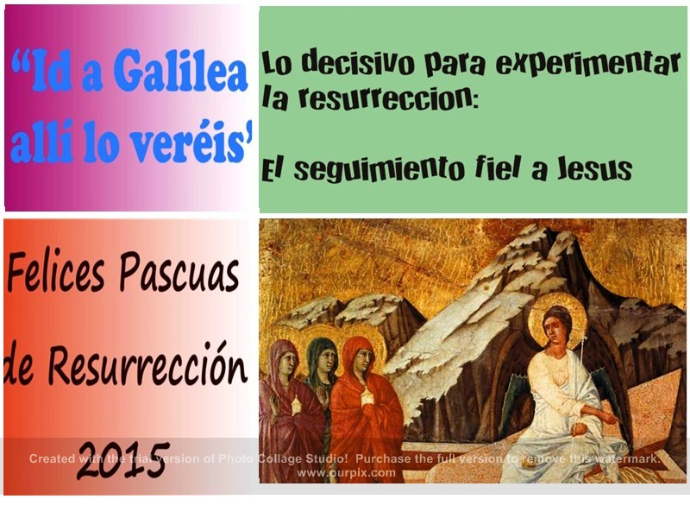

MÁRIIN ÚSMEV
13. mája 1883 uzdravil úsmev Panny Márie sv. Terezku Ježiškovu, keď ležala v posteli. V ten deň vzhliadla sv. Terezka k soche Panny Márie pri svojej posteli a modlila sa za svoje uzdravenie. “Zrazu” -píše Terezka, “z Máriinej tváre začala vyžarovať dobrota a láska.” Terezka bola uzdravená. Socha sa volala “Panna Mária úsmevu”. Bola uzdravená jej úsmevom... jednoduchým a mocným “úsmevom” našej Nebeskej Matky...
Dokonca ešte predtým, sv. Bernadeta povedala, že keď sa opýtala “Panej” na jej meno, ona sa na ňu iba usmiala. Napokon jej povedala: “Som Nepoškvrnené Počatie.” (Pozn.: V materskom dome Dcér kresťanskej lásky v Paríži, v kancelárii Generálnej predstavenej sa nachádza Zázračná medaila, ktorú nosila sv. Bernadeta počas zjavení a počas celého svojho života).
Počas celých storočí nám umelci ukázali, že Mária predstavuje jeden z atribútov a charakteristík Materstva, vrátane úsmevu. Môžeme si byť istí, že Ježiš, dokonca aj v dospelosti, túžil po úsmeve svojej matky. Benedikt XVI, emeritný pápež, hovoril o kresťanoch, ktorí ako sv. Terezka, vždy vyhľadávali úsmev Panny Márie.
Každý, kto speiva alebo sa modlí Magnifikat, oslavuje Máriin úsmev “Velebí duša moja Pána a môj duch jasá v Bohu, mojom Spasiteľovi.” Niet radosti ani oslavy bez úsmevu! Máriin úsmev patrí všetkým. Ale pomyslel si niekedy na silu úsmevu? Úsmev môže znamenať a spôsobiť veľa vecí.
Máriin úsmev je útechou pre tých, ktorí trpia. V tomto úsmeve nachádzajú úľavu. Nie je to strohý úsmev, ktorému sú utrpenie a bolesť cudzie. Je to úsmev, ako úsmev Mony Lizy, ktorý vyjadruje súcit a zjednotenie Márie s tými, ktorí trpia. Je to úsmev, ktorý dáva človeku pocit, akoby ho niekto držal za ruku. Tento pocit ukazuje na hlboko ľudksý vzťah, ktorý nás z utrpenia spája s Kristovou Matkou.
Mária, Božia Matka, je Božím vzorom pre nás. Boh v nej splnil to, čo chce dosiahnuť v nás. Tak je všetko na Márii pre nás dôležité, dokonca aj jej úsmev a Mária nás môže viesť v našej odpovedi Bohu a v odpovedi tým, ktorým slúžime, chudobným.
Máriin úsmev je vždy pozitívny a je znakom nehy a nádeje. Musíme ho aj my prinášať tým, ktorých navštevujeme. Úsmev, ktorý otvára dušu.
Úsmev berie do úvahy slobodnú vôľu a Božie tajomstvo v našom živote Spája nás s tými, ktorí trpia a sú v núdzi. Lieči zlomené, zarmútené srdce, človeka bez strechy nad hlavou, väzňa, hladujúceho. Úsmev je zadarmo - úsmev nás nestojí nič. Nemusíme ísť do obchodu a kúpiť si ho. Nemusíme si ho pripraviť deň vopred a môžeme ním obdarovať toľkých ľudí. Úsmev je Božím darom nám, aby sme ho dávali svetu. Aký úžasný je Boh a aký úžasný dar nám dal!
V mnohých našich apoštolátoch sa stretávame s ľuďmi, ktorí trpia nedostatkom dôvery, sú zúfalí a stratil zmysel a hodnotu života. Náš úsmev s našimi slovami, tak ako Máriin úsmev, nás môže všetkých oživiť a obnoviť. Dokonca ani keď fyzicky nemôžeme dlhý čas apoštolovať, môžeme sa usmiať a sprítomniť Božiu lásku.
Úsmev je možno užitočnejší vtedy, keď slová nedokážu vyjadriť naše posolstvo lásky. Náš úsmev môže dať pocítiť našu láskyplnú prítomnosť tým, ktorí ju najviac potrebujú. Spolu s nami, keď budeme napodobňovať Máriu, Boh môže dať pocítiť svoju láskyplnú prítomnosť. Pannou Máriou Zázračnej medaily môžeme vybudovať spoločenstvo viery iba jediným úsmevom, takým, aký má naša Matka!
Ó, Mária, bez hriechu počatá, oroduj za nás, ktorí sa k tebe utiekame.
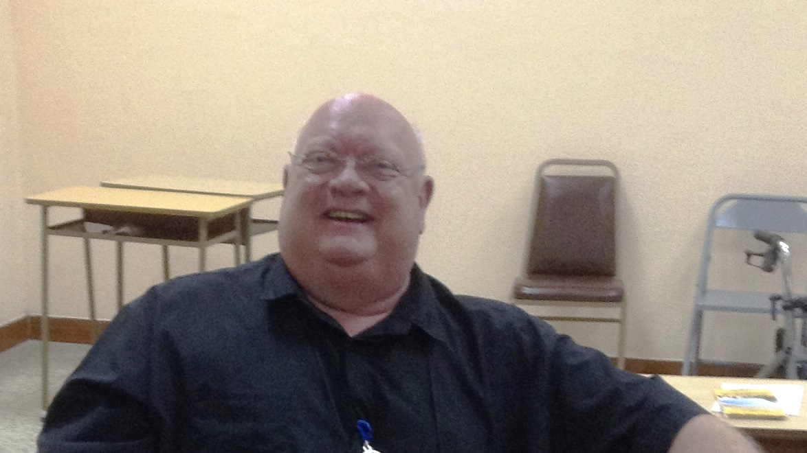
P. Carl Pieber

DESAŤ KROKOV NA VYUŽITIE PROSTRIEDKOV SPOLČENSKEJ KOMUNIKÁCIE PRI ŠÍRENÍ ÚCTY
K PANNE MÁRII
Por Lizanne Magarity Pando
Na našom poslednom Generalnom zhromaždení, Lizanne Margarita Pando, riaditeľka marketingu a komunikácií Svetového stretnutia rodín 2015 a spolupracovníčka ZZM vo Philadelphii, USA, pripravila konferenciu o tom, ako používať spoločenské médiá na šírenie úcty k Panne Márii Zázračnej medaily. Pri tejto príležitosti použila krásnu prezentáciu na Power Pointe.
Bola taká milá a poslala nám svoj text na túto tému, ktorý jasne konkretizuje jej prínos na Generálnom zhromaždení.

1. Porozprávaj svoj príbeh: Keď ťa ľudia hľadajú, chcú počuť tvoj príbeh, v tomto prípade príbeh Zázračnej medaily. Zapamätaj si, že ho môžeš poznať, ale pridávajú sa k nám každý deň noví ľudia a chcú vidieť a počuť tento príbeh znova a znova.
2. Ustanov si svoju značku: Existuje veľa rozličných fotografií alebo obrázkov Panny Márie, dokonca Panny Márie Zázračnej medaily. Keď si vyberieš jeden z nich, na ktorom je zobrazená, zostaň pri tej verzii a použi ju ako svoju značku. Môžeš použiť iné verzie obrázkov Panny Márie, keď podávaš informácie, ale zvoľ si jednu jej podobu, aby bola tvojou identifikáciou Panny Márie na tvojej webovej stránke, obraz pre sociálne siete. To umožní tým, ktorí ťa vyhľadávajú, aby to urobili ľahšie.
3. Zostaň pri podstatnom: Všetky prvky na webe a na spoločenských sieťach by mali obsahovať základné posolstvo “Pannu Máriu, Zázračnú medailu, modlitbu”. Existuje veľa významných posolstiev a poslaní, ale sociálne siete sa využívajú na jednoduché a krátke posolstvá, aby sa dosiahla jasnosť.
4. Vytvor si jasnú a jednoduchú webovú stránku: Všetky články na sociálnych sieťach a marketing musia pritiahnuť nasledovníkov tvojej webovej stránky, aby sa mohli s tebou skontaktovať. Ubezpeč sa, aby návštevníci tvojej stránky jasne vedeli, čo chceš, aby urobili (čiže: nechať svoju adresu, modliť sa, prečítať si tvoje rozprávanie, atď.). Ubezpeč sa, že sa majú ako vrátiť na sociálnu sieť. Ak si nie si istý ako to urobiť, môžeš nájsť pomoc medzi mladými vo farnosti alebo v škole, ktorí by ti boli ochotní pomôcť a nájsť miesto pre web alebo na sociálnych sieťach.
5. Začni od základov: Aby si sa dokázal pohybovať po sociálnych sieťach, môžeš začať s Facebookom a ísť podľa usmernení, aby si riadil marketing k obsahu. Potrebuješ osobný účet na Facebooku. Odtiaľ sa mnohí presunú na Twitter, neskôr na Instagram, atď.
6. Kto by mal byť správcom? Malo by tam byť maximálne päť ľudí ako administrátori stránky (závisí od počtu členov, ktorí tvoria spoločenstvo). To pomáha vytvoriť dostatočne veľký obsah a tento typ činností udržiava ľudí zaujatými.
7. Ako často by si mal komunikovať? Naplánuj si uverejňovať príspevky od 3 do 10 x denne. Môžeš začať s tým, že si zostavíš plán, ktorý by obsahoval cieľ 3 zverejnenia denne. Môže sa naplniť modlitbou za veci, ktoré sa v súčasnosti dejú vo svete. Vždy uvádzaj svoju webovu adresu na konci Tvojho príspevku, takže keď si budú ľudia rozosielať tvoje posolstvá, znova ich to privedie na tvoju webovú stránku.
8. Modlite sa, modlite sa, modlite sa. Na toto treba klásť dostatočný dôraz. Panna Mária nám hovorí, aby sme sa modlili a ak sa modlíš, nasledovníci prídu. Je dôležité aj požiadať druhých, aby sa na tento úmysel modlili.
9. Vytvoriť obsah, ktorý by ľudia radi zdieľali so svojimi blízkymi a priateľmi. Keď si ty na sociálnych sieťach, ľudia, ktorí ťa sledujú, nech zatúžia stať sa súčasťou tvojho poslania. Vytváraj posolstvá, príspevky, obrázky, činnosti a videá, ktoré si želáš zdielať s tými, čo ťa sledujú s cieľom “nechať ich”, aby ti pomohli. Nezabudni ich poziadať, aby zdieľali tvoje posolstvá.
10. Pýtaj sa. Sociálne siete môžu vytvoriť veľký okruh tých, ktorí chcú pomôcť. Spýtaj sa ich, čo by sa dl urobiť pre zlepšenie stránky a pozvi ich, aby sa podelili o svoje názory. V tejto dobe ide o zdieľanie a spoločnú prácu, nielen o informovanie ľudí. Môžeme skutočne pracovať ako jedna rodina v našej Matke Cirkvi.
Veľa požehnania od Nepoškvrnenej Panny Márie,
Lizanne Magarity Pando
LPando@WorldMeeting2015.org
Riaditeľka marketingu a komunikácií Svetového stretnutia rodín v r. 2015

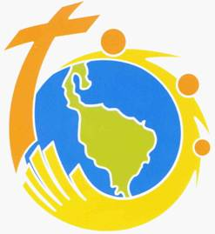
ŽIVOT ZDRUŽENIA
V JEDNOTLIVÝCH KRAJINÁCH

LIST NÁŠHO GENERÁLNEHO OTCA
P. GREGORY GAYA, C.M.

List Medzinárodnej vincentínskej rodine: 2015: “Rok vincentínskej spolupráce”
Tento list nás pozýva prežívať r. 2015 ako “Rok Vincentínskej spolupráce” a jeho mottom je: “Spojení v Kristovi, my, vincentíni rozlišujeme”. Rok začne 24. mája 2015, sviatkom Turíc a ukončí sa tým istým sviatkom, 15. mája 2016.
List nás pozýva vydať sa na cestu slávenia, zjednotenia sa, vzájomného spoznania sa a služby druhým.
Máme pekný slogan, aby sme sa v tomto roku usilovali a žili ako životný štýl vincentínsku charizmu, ktorá je spoločná pre nás všetkých.

BRAZÍLIA
Naši bratia a sestry v Brazílii oslávia svoje 3. národné zhromaždenie v dňoch 29.-31. mája, na ktoré pripravili zaujímavý program. Budeme ich sprevádzať našimi modlitbami.

ŠPANIELSKO
Naši bratia a sestry v Španielsku slávia veľký sviatok, keď nám predstavujú buletin č. 100, ktorý zodpovedá mesiacom január – február 2015. Blahoželáme k tomuto veľkému úspechu!
GUATEMALA
Na poslednom stretnutí FAVILA (Latinskoamerická vincentínska rodina) sa počítalo s účasťou nášho Generálneho asistenta, P. Carla Piebera. Národná rada Guatemaly využila túto príležitosť na stretnutie s ním. Zúčastnili sa na ňom členovia ZZM aj z iných krajín.
Na stretnutí FAVILA sa uskutočnilo aj stretnutie s členmi ZZM. Prítomnými boli členovia z: Kolumbie, Mexika, Chile, Argentíny, Hondurasu, Ekvadoru, Guatemaly, Peru, Panamy a Salvadoru.
P. Carl odovzdal celému zhromaždeniu posolstvo a vyzval jeho členov, aby nosili zázračnú medailu, znak mimoriadnej lásky, ktorú ma Panna Mária k Vincentínskej rodine. Jeho výzva znela: “Nos ju pri sebe a používaj ju.”
MEXIKO
Las actividades principales del año 2015 son el Encuentro anual de formación y las Asambleas en cada una de las IX regiones en las que está dividido el país. La fotografía corresponde al encuentro de formación de enero, 2015. Základnými aktivitami v r. 2015 sú každoročné formačné stretnutie a zhromaždenia v každom z IX. regiónov, na ktoré je krajina rozdelená. Fotografia je z formačného stretnutia v januári 2015.
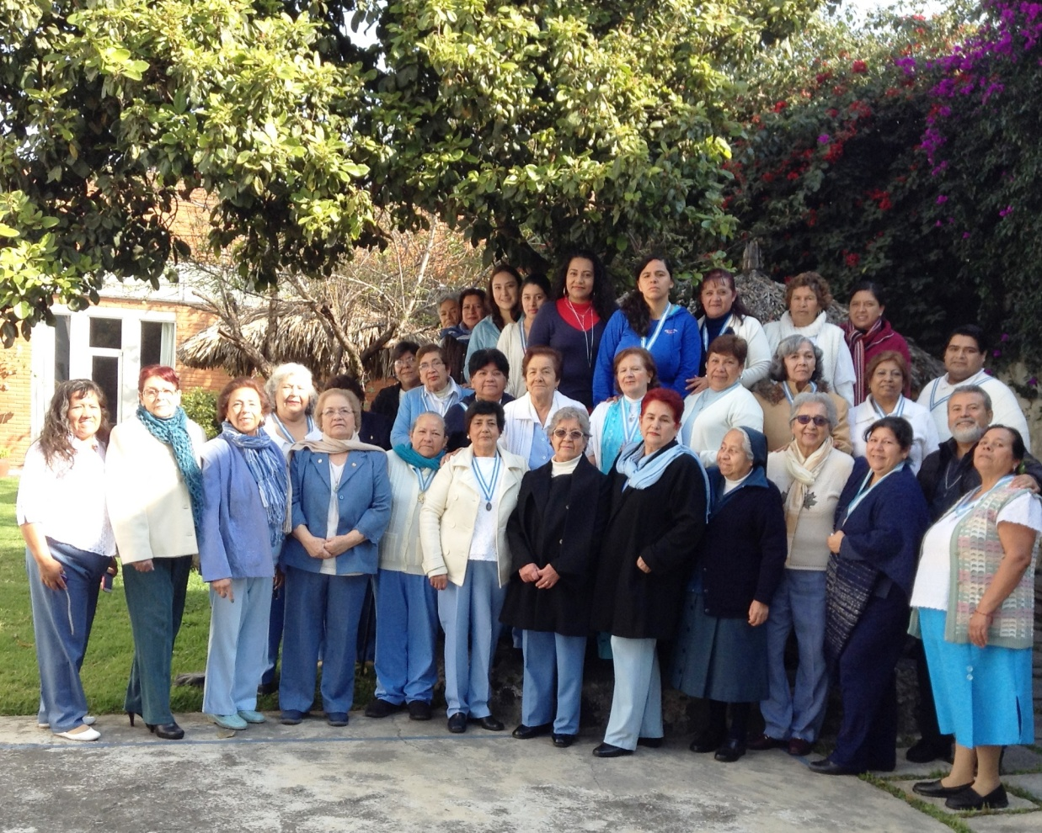
PERU
Z Peru sme dostali informačný buletín z mesiaca december 2014. Je v ňom zachytený rast skupín a prírastok členov v nich. Tiež sa v ňom spomína 1. Generálne zhromaždenie ZZM.
POĽSKO
Z Poľska nám prišiel buletin č. 38., posledné číslo z roku 2014. Objavujú sa v ňom rozsiahle správy o 1. Generálnom zhromaždení.

